**CORSO DI GRAFOLOGIA 2025**

**31 MARZO ore 17,30**

Con PADRE FERMINO GIACOMETTI, di Urbino

**Grafologia Familiare**

La **consulenza delle relazioni di coppia e familiari** individua le caratteristiche di ciascuno al fine di mettere a fuoco le qualità portanti di ogni componente, le rispettive risorse ed i limiti personali. Lo scopo è quello di avere una maggiore consapevolezza della propria irrinunciabile unicità e favorire, attraverso la comprensione delle peculiarità di ogni membro, lo sviluppo delle potenzialità per una migliore integrazione nel sistema e per la realizzazione personale, ma anche di **migliorare la qualità della comunicazione** e **una relazione più consapevole tra gli individui** parte del sistema.

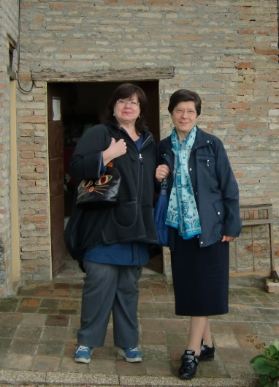**1-3 APRILE ore 17,30**

Con ALESSANDRA CERVELLATI E SUOR ANNA MARIA VISSANI, grafologhe

**Scrittura giovanile**

Come possiamo definire la **scrittura**, come scrivono i giovani nell’epoca social? Da più parti sentiamo dire che non sono più capaci di utilizzare l’italiano corretto, non sanno fare un tema ben strutturato, hanno carenze, nella scrittura, nell’associazione di idee e nei collegamenti per argomenti.

**1 aprile: I GIOVANI SCRIVONO**

**2 aprile: I SEGNALI DI ALLARME**

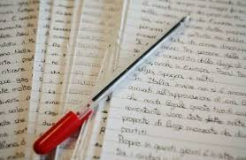**3 aprile: I NUOVI GENITORI**

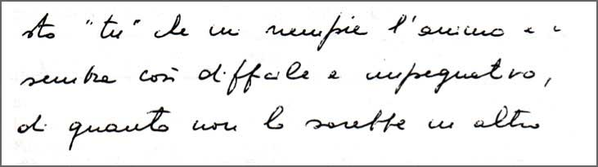

*Il corso si terrà a Jesi in via Lotto, 14*

*Ex Seminario*

*Il contributo € 40 da versare al primo incontro*

*L’iscrizione dovrà arrivare entro il 20 marzo a questo indirizzo mail:*

[*annamaria.vissani.av@gmail.com*](mailto:annamaria.vissani.av@gmail.com)

*Info: suor Anna Maria Vissani tel. 3357013647*